攔截器與使用技巧

一、攔截器介紹

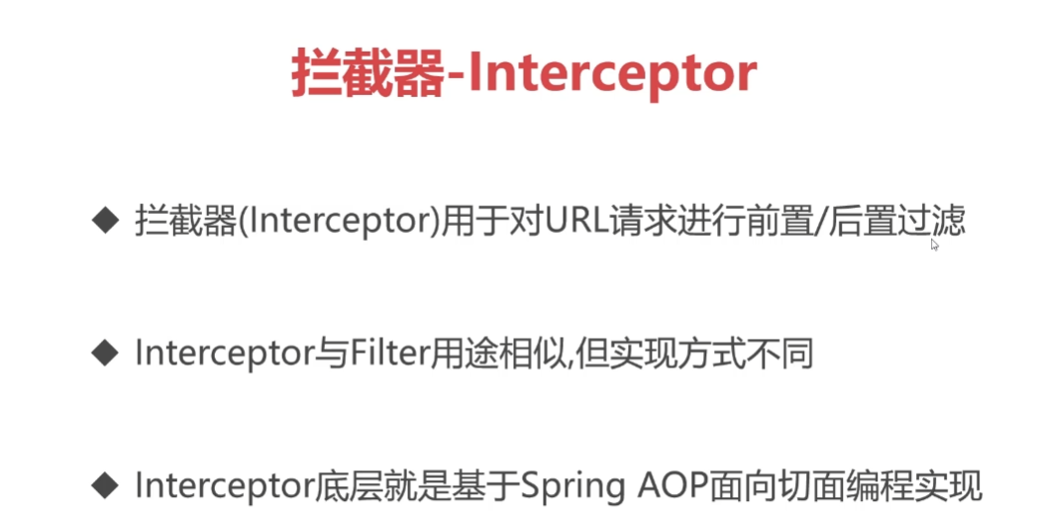

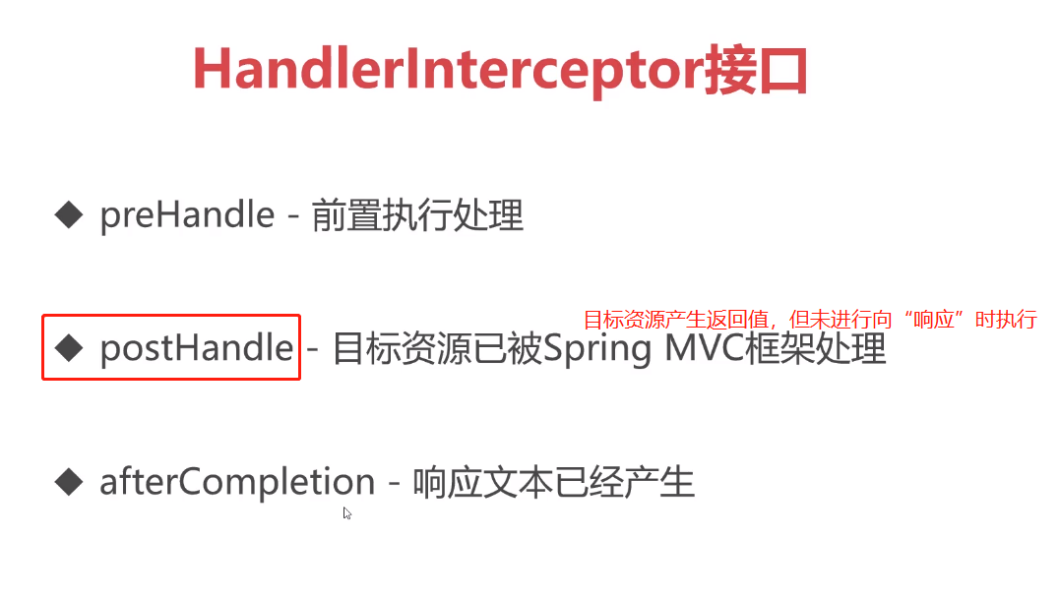

二、開發流程

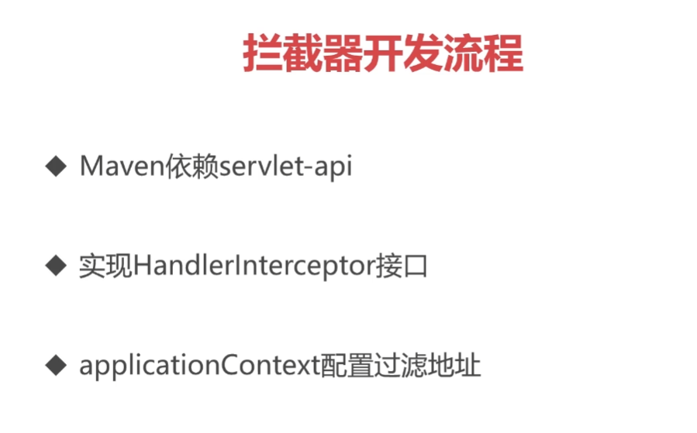

1.Maven依賴servlet-api

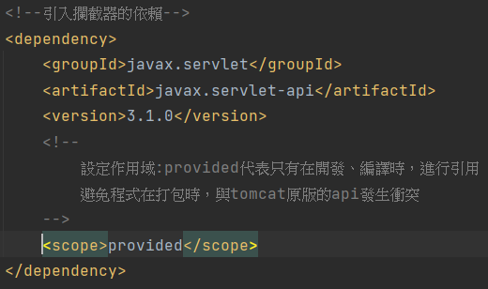

2.實現HandlerInterceptor接口

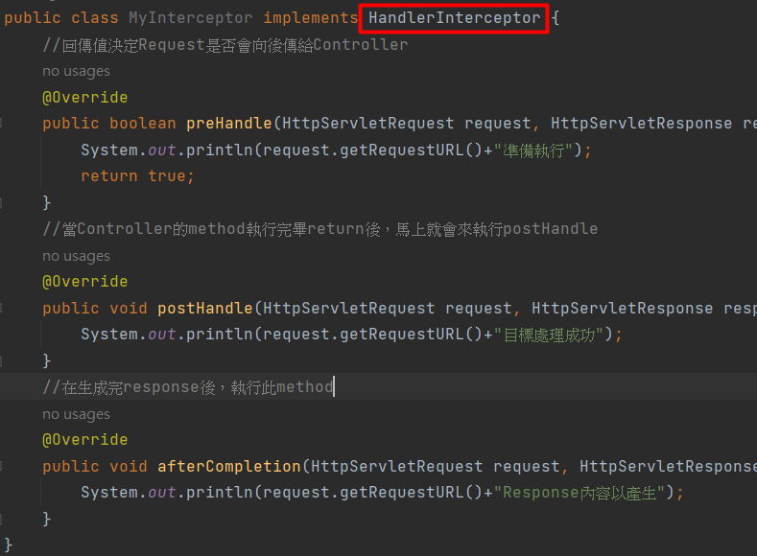

3.applicationContext配置過濾地址

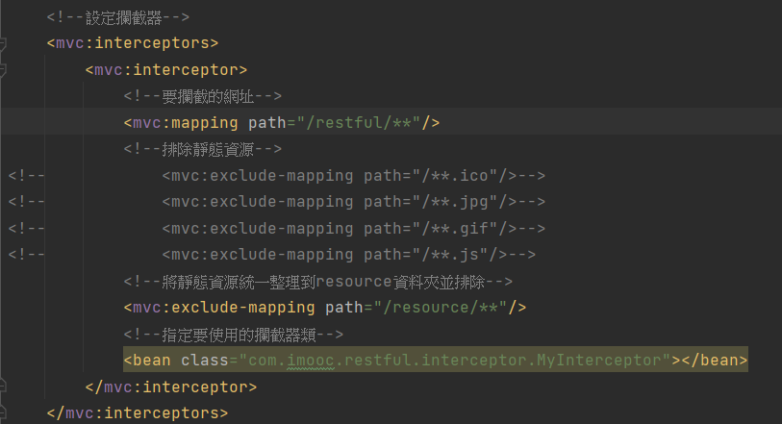

三、URL匹配格式問題

1.<url-pattern>通常有兩種配置路徑的方式。

(1)”/”:會匹配到/login這樣的路徑型url，不會匹配到模式為\*.jsp這樣的後綴型url 。

(2)”/\*”: 會匹配所有url，\*是全部匹配的意思，路徑型的和後綴型的url(包括/login,\*.jsp,\*.js和\*.html等)。

2. “/\*” 和 “/\*\*” 一般用來配置mvc的攔截器

(1)”/\*”： 匹配一級，即 /add , /query 等

(2)”/\*\*”： 匹配多級，即 /add , /add/user, /add/user/user…

四、多個攔截器執行順序

